BASES PRIMAS PROOF-OF-CONCEPT
IDESA TRC 2022

Base 1.- Objeto
El objeto de estas bases es establecer las condiciones de participación en la Iniciativa público-privada Primas Proof-of-Concept Asturias S3, promovida por el IDEPA, la empresa IDESA TRC y la Universidad de Oviedo.
Base 2.- Candidaturas
Las candidaturas a estas primas han de referirse a resultados de investigación obtenidos por investigadores de la Universidad de Oviedo para los que se propondrá la realización de una prueba de concepto o proof of concept que permita comprobar el potencial innovador de las ideas generadas en cuanto a aplicaciones de interés para la industria regional
Tendrán la condición de candidaturas aquellas propuestas por personal docente e investigador de la Universidad de Oviedo, avaladas por todos los miembros del equipo de investigación participantes en la generación de los resultados, que cumplan además con los requisitos y temáticas de las bases 3 y 4.
Base 3.- Requisitos de los resultados previos de investigación
Los resultados de investigación objeto de la candidatura procederán de proyectos o líneas de investigación en las que el proponente hubiera participado como investigador y habrán sido obtenidos con anterioridad a la fecha de presentación de la candidatura. La titularidad de los mismos debe pertenecer a la Universidad de Oviedo.
Base 4.- Temáticas
Los resultados de investigación referidos en las candidaturas versarán sobre las Áreas de Investigación e Innovación de la estrategia S3 Asturias 2021-2027 para los siguientes ámbitos y retos que IDESA TRC ha señalado como de interés:
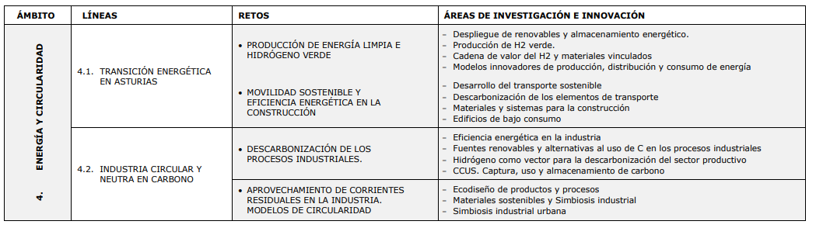

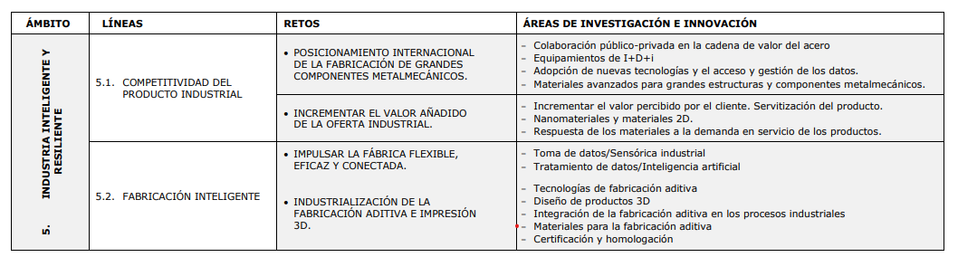

Textos completos del capítulo 4 de la Estrategia de investigación e innovación para la especialización inteligente de Asturias 2021-2027: (https://www.idepa.es/documents/20147/1680320/CAPITULO4_ASTURIAS_S3_marzo_2022.pdf/c0cb35b3-d4a3-8306-77ac-f7531010c938
Con respecto a la tabla anterior, las áreas de investigación e innovación más relevantes para IDESA TRC, sin ser éste un requisito excluyente, serían:
- A. Cadena de valor del H2 verde y materiales vinculados.
- B. CCUS. Captura, uso y almacenamiento de carbono.
- C. Ecodiseño de productos y procesos.
Base 5.- Necesidades de mercado
La prueba de concepto validará ideas innovadoras de aplicación de resultados de investigación en las áreas temáticas científicas de la base anterior, de potencial utilidad para IDESA TRC.
IDESA TRC tiene interés específico en el desarrollo de nichos dentro de OBJETIVOS ESTRATEGICOS DE LA EMPRESA EN I+D. En concreto, en cada una de las áreas de aplicación citadas en el punto anterior, serían:
- A. Cadena de valor del H2 verde y materiales vinculados: líneas de investigación en materiales y soldadura para equipos a presión y conducciones de H2, dada la problemática de la difusión del hidrógeno en el acero y el incremento de la fragilidad del material motivado por este proceso.
- B. CCUS. Captura, uso y almacenamiento de carbono: líneas de investigación en diseño de equipos a presión de proceso y almacenamiento de CO2, incluyendo soluciones de aislamiento, así como aceros empleados en este tipo de equipos que trabajan a temperaturas en torno a -40ºC.
- C. Ecodiseño de productos y procesos: búsqueda de ahorros energéticos en los procesos de fabricación de la compañía, incluyendo la valorización de los residuos que se generan en el mismo.
Base 6.- Dotación de la Iniciativa
Cada candidatura ganadora, hasta un total de 3, recibirá una prima de 30.000 € para desarrollar la propuesta de prueba de concepto de los resultados de investigación.
La Iniciativa en su conjunto está dotada con una cuantía total máxima de 90.000€, procedente de iguales aportaciones de IDEPA y IDESA TRC.
Base 7.- Características de la prueba de concepto
La prueba de concepto consistirá en la realización de estudios de viabilidad de los resultados de investigación para las necesidades de mercado previstas, lo que supondrá la identificación de las nuevas condiciones de operación o de aplicación y la batería de pruebas o experimentos que faciliten el análisis y que podrán incluir el diseño y la fabricación de prototipos mínimos funcionales y plantas piloto de laboratorio.
El nivel de madurez de la tecnología de partida estará entre los niveles 2, 3 o 4 siguiendo el TRL (Technology Readiness Level), es decir, habrán llegado como máximo a validar el nuevo conocimiento científico en el laboratorio.
La proof of concept o prueba de concepto que se lleve a cabo podrá incrementar la madurez de la tecnología desarrollada como máximo hasta un nivel 5 siguiendo el TRL, es decir, hasta la validación del nuevo conocimiento científico en unas condiciones que se aproximen a, o simulen suficientemente, las condiciones de un entorno real.
Base 8.- Lugar, forma y plazo de presentación de las candidaturas
Las candidaturas se presentarán en la Universidad de Oviedo enviando a través del Portal del Investigador el formulario completo de solicitud disponible en la web http://www.uniovi.es/investigacion/apoyo/ayudas/proofofconcept.
El plazo de presentación de las candidaturas se inicia con la invitación a participar que se publicará en la página web de la Universidad de Oviedo una vez firmado el presente protocolo y cerrará el 25 de noviembre de 2022.
La Universidad de Oviedo comunicará a sus investigadores, en nombre de los firmantes del protocolo, la apertura del plazo de presentación de candidaturas y les invitará a la presentación de propuestas.
Base 9.- Admisión de las candidaturas
Previamente a la defensa de las candidaturas, corresponderá a la Universidad de Oviedo la revisión administrativa de cada candidatura en aplicación de las bases 2, 3 y 4 pudiendo solicitar información adicional si no existe, a su criterio, suficiente detalle.
La Universidad de Oviedo distribuirá las candidaturas admitidas entre las organizaciones participantes de esta edición para dar comienzo al proceso de evaluación.
Base 10.- Defensa de las candidaturas
La presentación y defensa de las candidaturas será pública, no pudiendo llegar a esta fase más de 20. Si se dan tales circunstancias el Jurado establecerá un sistema de corte para seleccionar las que serán presentada
Las candidaturas serán defendidas por el Investigador proponente o persona en quien delegue.
Todos los miembros del jurado deberán estar presentes o representados en el acto de defensa de las candidaturas.
Base 11.- Jurado
El jurado estará formado por 6 miembros, designados 2 por el IDEPA, 2 por IDESA TRC y 2 por la Universidad de Oviedo, y por un Secretario/a designado por el IDEPA con voz, pero sin voto, que convocará las reuniones del Jurado y levantará acta de las mismas.
Actuará como presidente uno de los representantes de la empresa IDESA TRC, que no podrá delegar su voto en personas ajenas a la empresa.
Base 12.- Deliberaciones del jurado y selección de las candidaturas
Las deliberaciones del jurado son secretas.
La selección de las candidaturas se hará de acuerdo con los méritos expuestos en referencia a:
  - LA CALIDAD DE LOS RESULTADOS DE INVESTIGACIÓN DE PARTIDA, VALORADOS EN TÉRMINOS CIENTÍFICO TÉCNICOS
  - EL POTENCIAL INNOVADOR Y ORIGINALIDAD DE LA IDEA DE APLICACIÓN DE LOS RESULTADOS DE INVESTIGACIÓN DE LA PRUEBA DE CONCEPTO PROPUESTA.
  - LA ADECUACIÓN DE LAS TAREAS, RECURSOS, CALENDARIO DE EJECUCIÓN Y ENTREGABLES PARA LLEVAR A CABO LA PRUEBA DE CONCEPTO.
Las primas se otorgarán a las candidaturas mejor valoradas de acuerdo con los criterios anteriores, sin que se establezca una cuota para cada una de las Áreas de Investigación e Innovación seleccionadas en la base 4, lo que significa que algunas de las áreas podrían resultar no cubiertas.
El jurado se reserva la posibilidad de dejar desiertas total o parcialmente las primas.
Base 13.- Fallo del jurado
El fallo del jurado, que será inapelable, se hará público a la finalización de las defensas de todas las candidaturas.
Desde ese momento, los premiados podrán dar comienzo a las actividades para el desarrollo de la prueba de concepto.
Base 14.- Gestión de las primas
La Universidad de Oviedo, depositaria de las asignaciones de IDEPA y IDESA TRC, dispondrá todos los medios a su alcance para gestionar la dotación de las primas, siguiendo el procedimiento habitual de gestión de fondos para investigación que tenga establecido.
La empresa podrá asignar a cada una de las primas seleccionadas un tutor que facilite y acompañe al investigador y su equipo en la implementación de la prueba de concepto.
A este respecto, la Universidad de Oviedo y la empresa podrán firma un acuerdo de confidencialidad regulando el intercambio de información confidencial que aporta cada una de las partes.
Base 15.- Resultados de la prueba de concepto
A la finalización de la prueba de concepto, y en todo caso antes del día 25 de noviembre de 2023, los premiados se comprometen a presentar en la sede electrónica del IDEPA la memoria final con los resultados de la prueba de concepto y copia de los entregables resultantes del trabajo.
El IDEPA facilitará copia a IDESA TRC y Universidad de Oviedo.
Adicionalmente, aportarán una reseña para su libre distribución en medios de comunicación que consistirá en un extracto de la memoria y sus principales conclusiones, de una a dos páginas de extensión, incluidas imágenes que serán publicada en www.idepa.es y en www.uniovi.es
Los premiados serán invitados a presentar ante el jurado los resultados obtenidos en la prueba de concepto.
Base 16- Seguimiento
Las partes designarán una Comisión de seguimiento, que atenderá a cuantas cuestiones se susciten, monitorizará la implementación de la prueba de concepto y valorará la memoria final presentada de cara a cuantificar el impacto de la actuación.
Base 17.- Valorización
Para poner el énfasis en el impacto, los resultados de la prueba de concepto se someterán a la evaluación de su posible valorización por IDESA TRC, en la forma que ésta considere, disponiendo la empresa de un año como máximo, desde la presentación de la memoria final, para alcanzar un acuerdo con la Universidad para avanzar la tecnología hasta una fase de demostración.
Transcurridos doce meses sin interés por parte de empresa colaboradora, se podrá proceder a la difusión o explotación de los resultados de la prueba de concepto a través de la Oficina de Transferencia de Resultados de Investigación (OTRI) de la Universidad de Oviedo o a través de cualquier otro medio o plataforma, interno o externo, que la Universidad de Oviedo considere.

El sistema TRL es una herramienta utilizada para la evaluación de la madurez de la tecnología durante su desarrollo y trasmisión en la que se establecen 9 niveles, correspondiendo el primero a los principios básicos que dan paso a la investigación aplicada y el último a un sistema final probado con éxito en condiciones de campo.

